聯成的水資源管理
第十六條 等級：進階
資料來源：2019年聯成化學社會責任報告書

聯成化學勵行用水管理及回收水再利用，廠內總回收率為97.4%

企業概述
聯成化學科技股份有限公司為聯華神通集團關係企業之一，主要業務為塑化產品原料之生產及銷售，生產基地遍佈於台灣、中國大陸及東南亞地區，市場銷售網絡則涵蓋世界各國，為本地區最具規模與競爭力之專業供應商；在大中華地區的市佔率達30%以上，提供客戶所在地最即時之服務，降低客戶端物流、人力及加工成本，達到節能減碳的綠色環保目標。

案例描述
聯成化學勵行用水管理及回收水再利用，廠內總回收率為97.4%，其中不含冷卻水塔內循環量之回收率為5.4％；林園廠回收水為水處理活性碳槽逆洗水，回收入原水池再使用。
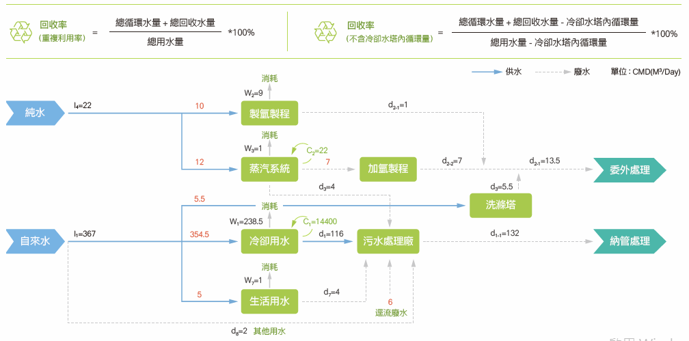
- FA場廢水到廢水濃縮後，產生的廢酸水再泵回FA場再使用。
- 製程產生的廢水經過蒸餾後，再經由泵回收到現場使用。用途包括作為副料水使用、作為洗槽水再循環使用、作為真空泵浦補充水使用。

